ИЗОТОПНАЯ ЗОНАЛЬНОСТЬ ДАРАСУНСКОЙ ЗОЛОТОРУДНОЙ ФЛЮИДНО-МАГМАТИЧЕСКОЙ СИСТЕМЫ

Прокофьев¹ В.Ю., Дубинина¹ Е.О., Зорина² Л.Д., Авдеенко¹ А.С., Иконникова¹ Т.А.
¹Институт геологии рудных месторождений, петрографии, минералогии и геохимии РАН,
г. Москва, e-mail: vpr@igem.ru
²Институт геохимии им. А.П.Виноградова СО РАН, г. Иркутск, e-mail: irazor@rambler.ru

Месторождения золота Дарасунского рудного поля представляют собой фрагменты единой флюидно-магматической рудообразующей системы (ФМРС), расположенные на разном расстоянии от магматического очага и различающиеся минеральным составом руд, физико-химическими параметрами рудоотложения и составом рудообразующего флюида [Прокофьев и др., 2008; Prokofiev et al., 2009; 2010 и др.].

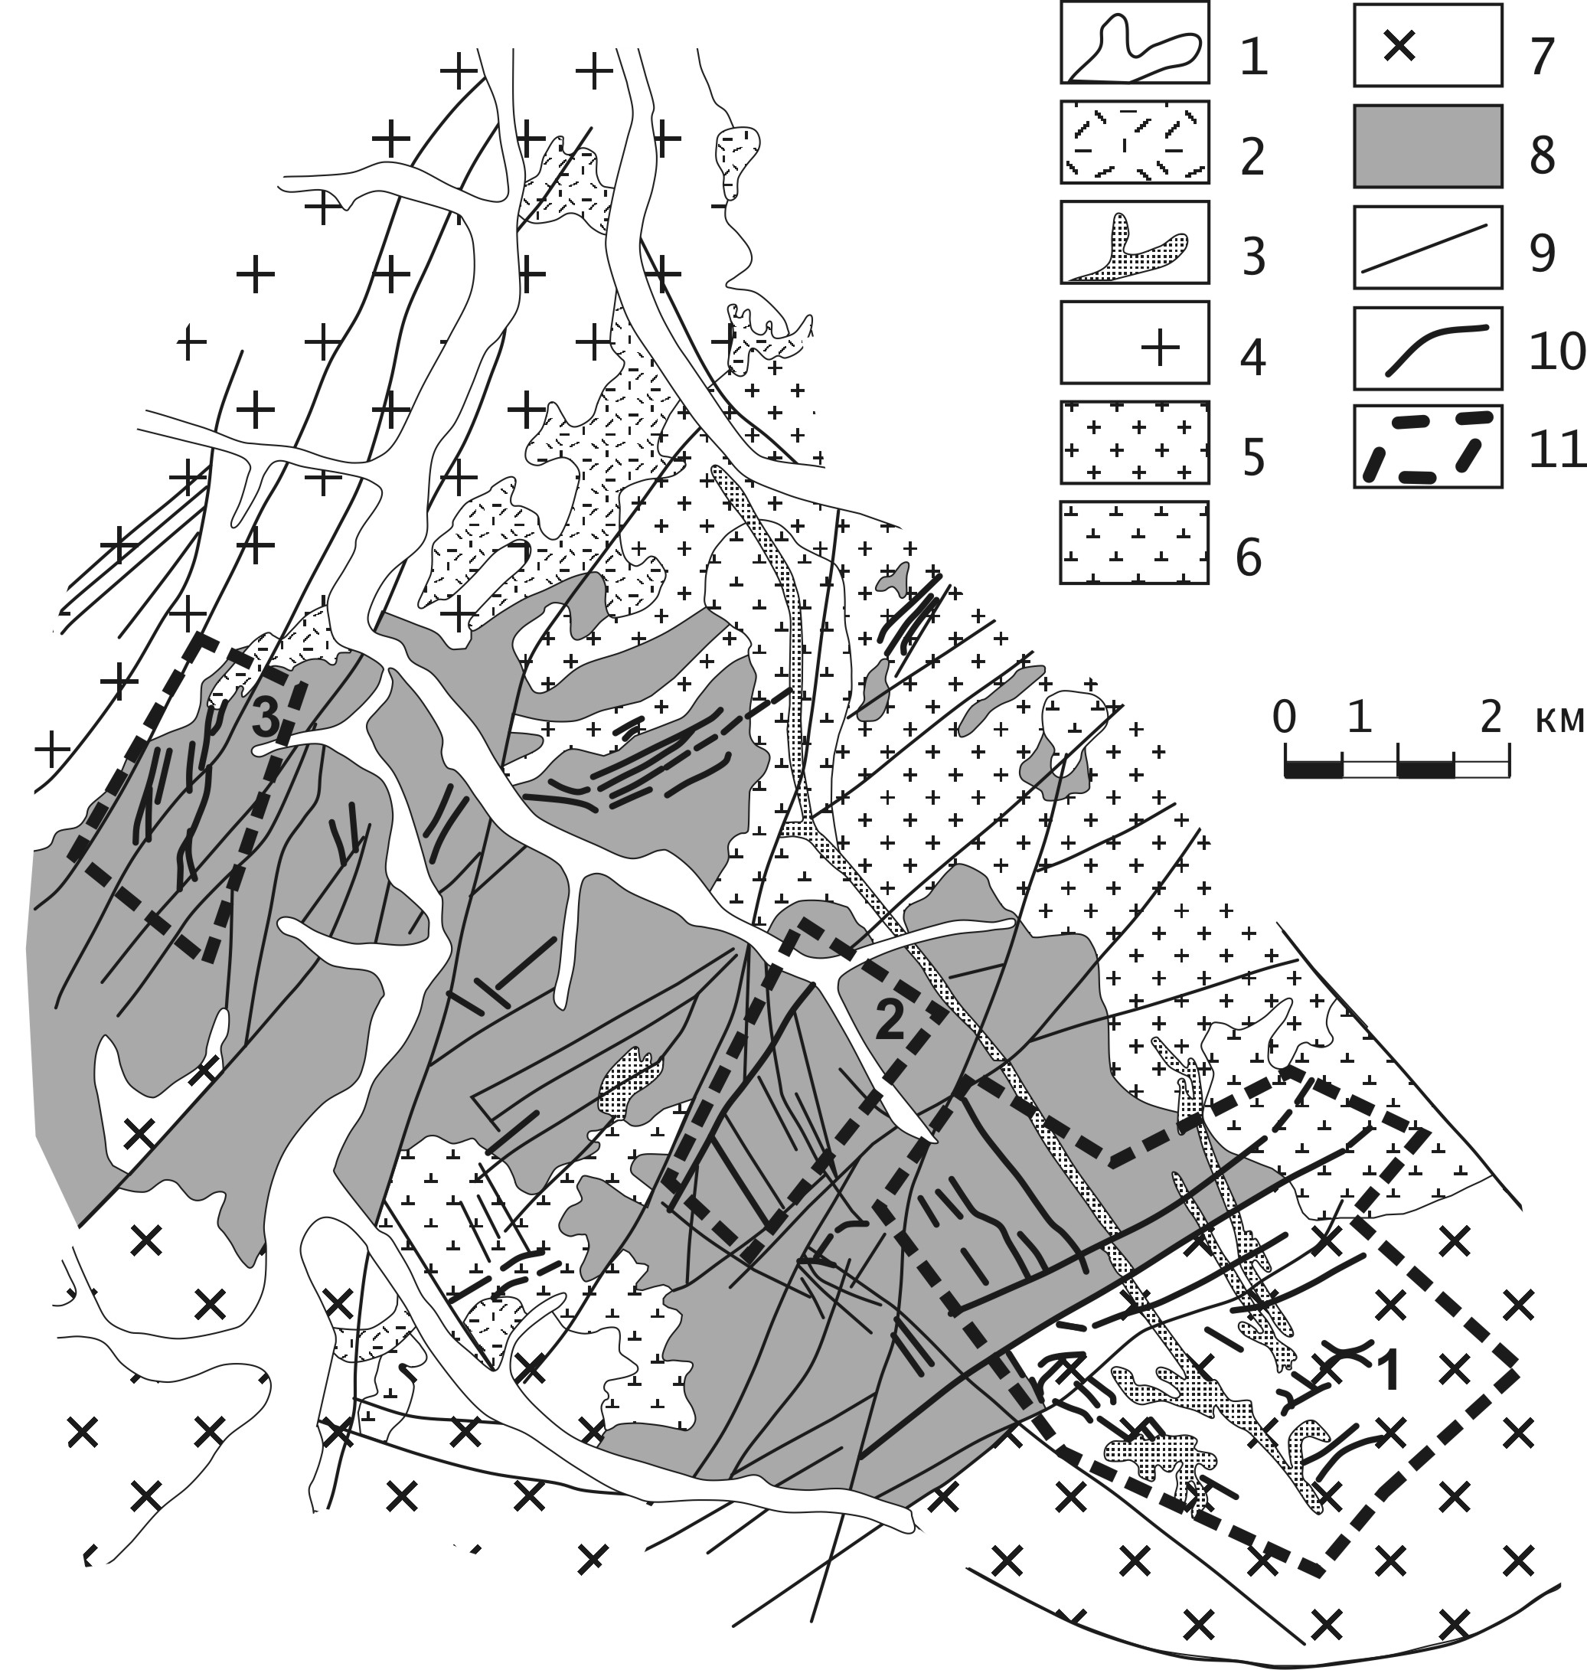

Рис. 1. Геологическая карта Дарасунского рудного поля (по материалам Дарасунской геологоразведочной экспедиции).
1 – аллювиальные отложения; 2, 3 – амуджиканский комплекс (J₂₋₃): 2 – вулканиты, 3 – субвулканические и дайковые тела порфировых пород: диоритовые порфириты, гранодиорит-порфиры, гранит-порфиры и др.; 4 – амананский комплекс (Т) – биотит-роговообманковые граниты, гранодиориты; 5, 6 – олекминский комплекс (PZ₃–MZ₁): 5 – биотитовые и лейкократовые граниты, 6 – сиениты, граносиениты, кварцевые сиениты; 7 – крестовский комплекс (PZ₂) – диориты, кварцевые диориты, гранодиориты; 8 – кручининский комплекс метаморфизованных габброидных пород (PZ₁): гранитизированные габбро, амфиболиты, габбро-диориты, троктолиты; 9 – тектонические нарушения; 10 – рудные тела; 11 – месторождения: 1 – Дарасун, 2 – Теремкинское, 3 – Талатуй.

Дарасунское рудное поле приурочено к блоку магматических пород палеозойского возраста и включает в себя три месторождения золота разного масштаба (рис. 1): Дарасун (около 100 т Au), Теремкинское (10 т Au) и Талатуй (около 30 т Au). Месторождение Дарасун представлено скоплением более 200 крутопадающих сульфидно-кварцевых жил с турмалином и большим количеством сульфидов (главным образом пиритом и арсенопиритом) с золотом, вкрапленным в сульфиды и ассоциирующим с сульфосолями и теллуридами висмута. Теремкинское месторождение образовано сочетаним пологих и крутопадающих кварцевых жил с самородным золотом и сульфосолями висмута. Для месторождения Талатуй характерны метасоматические рудные тела с продуктивными золото-турмалин-пирит-магнетитовой и халькопиритовой (с молибденитом) минеральными ассоциациями. Руды месторождений Теремкинское и Талатуй полностью локализованы в основных породах, в то время, как наиболее крупное месторождение рудного поля – Дарасун, находится наполовину в основных, а наполовину – в кислых породах. Руды всех трех месторождений пространственно и генетически связаны с богатыми калием породами амуджиканского субвулканического комплекса средне-верхнеюрского возраста.
Температуры гомогенизации флюидных включений в минералах из руд всех трех месторождений Дарасунской ФМРС свидетельствуют о постепенном увеличении температур начала процесса от месторождения Дарасун к месторождению Талатуй. В целом распределение температур на всех трех месторождениях одномодальное, с максимумом в районе 300-350°С, который совпадает с интервалом наиболее интенсивной гидротермальной деятельности. Установлен также гетерогенный характер рудообразующего флюида для начальных стадий процесса рудоотложения всех трех месторождений.
Исследование флюидных включений показало заметное отличие состава флюидов изученных месторождений. В рудообразующем флюиде месторождения Дарасун зафиксированы максимальные концентрации углекислоты, метана, гидрокарбонат-иона, калия, лития, мышьяка, молибдена, сурьмы, меди, цинка, свинца, тория, урана, галлия, германия, скандия, железа, ванадия, иттрия, индия, олова, бария, вольфрама, теллура, ртути и селена. Во флюиде Теремкинского месторождения обнаружены максимальные концентрации магния, бора, серебра, кадмия, висмута и золота. Рудообразующие флюиды месторождения Талатуй отличаются максимальными концентрациями хлора, сульфат-иона, натрия, кальция, брома, рубидия, цезия, стронция, марганца, таллия и редких земель. В целом, полученные результаты свидетельствуют о фракционировании состава рудообразующего флюида в Дарасунской рудообразующей системе.
Изучен изотопный состав кислорода силикатов и оксидов (турмалина, кварца, магнетита, гематита, КПШ) и карбонатов из руд всех трех месторождений золота. Изотопный состав кислорода силикатов и окислов изучался методом фторирования с использованием лазерного нагрева. Измерения изотопных отношений ¹⁸О/¹⁶О в выделенном и очищенном кислороде проводились на масс-спектрометре DELTA^{plus} (Finnigan) в режиме двойного напуска. Точность определения величин δ¹⁸О этим методом составила ±0.1 ‰ (1σ). Определение изотопного состава О и С карбонатов проведено методом разложения в ортофосфорной кислоте при 70 ^{о}С. Масс-спектрометрические измерения полученного при разложении карбонатов СО₂ проводились на приборе Delta V+ (Finnigan) в режиме постоянного потока гелия с использованием комплекса GasBenchII и автосэмплера GC PAL. Точность изотопного анализа составила ±0.1 и ±0.2 ‰ (1σ) для величин δ¹³С и δ¹⁸О соответственно.

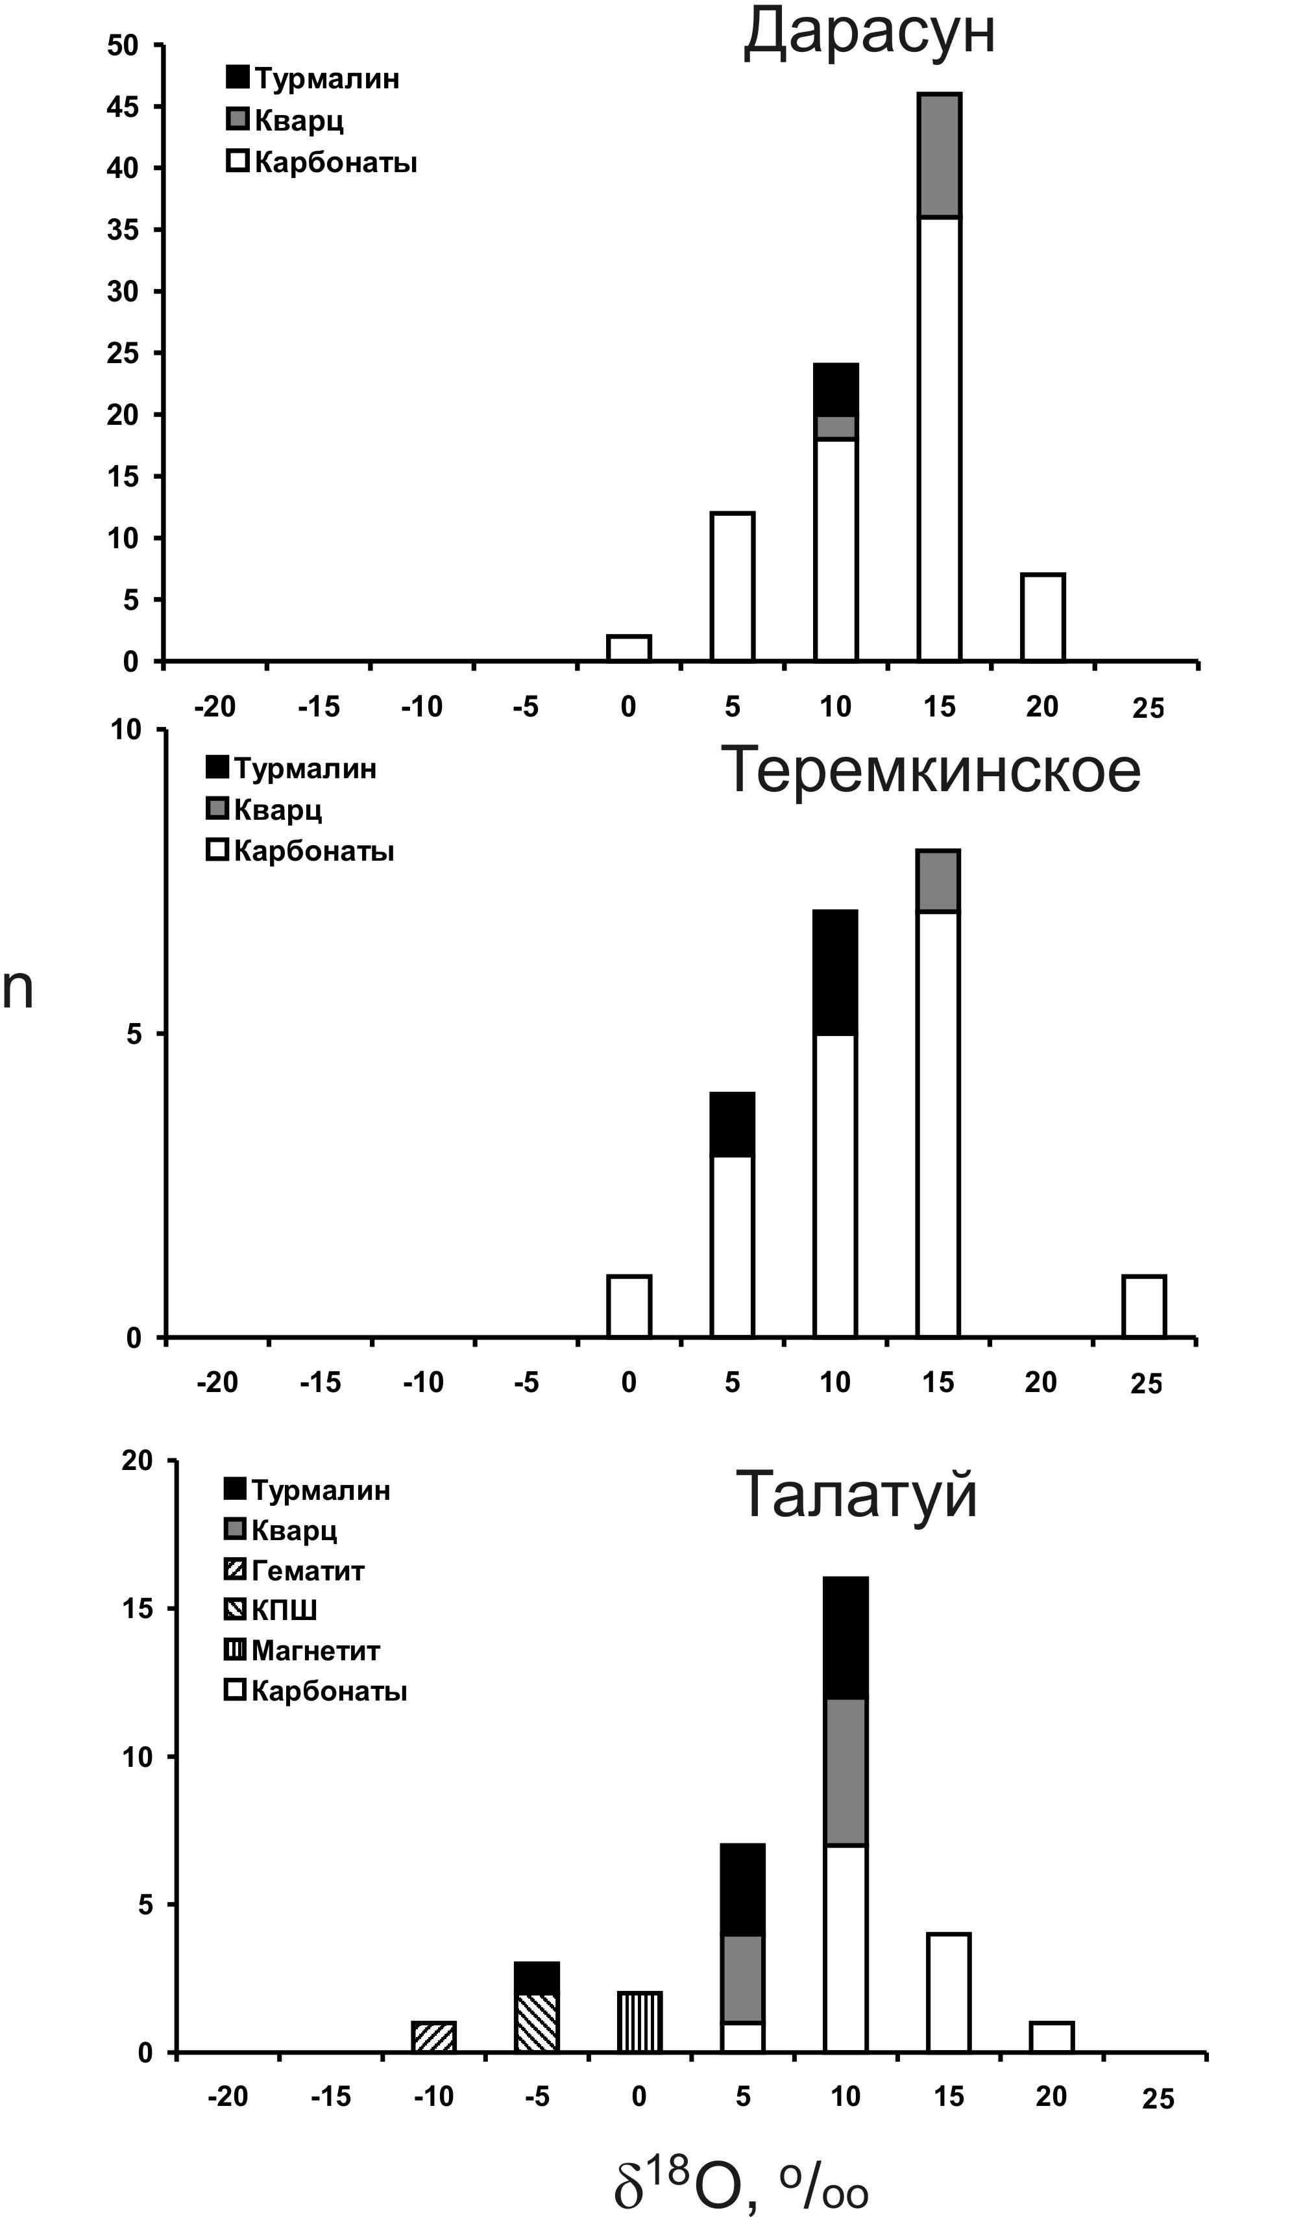 | 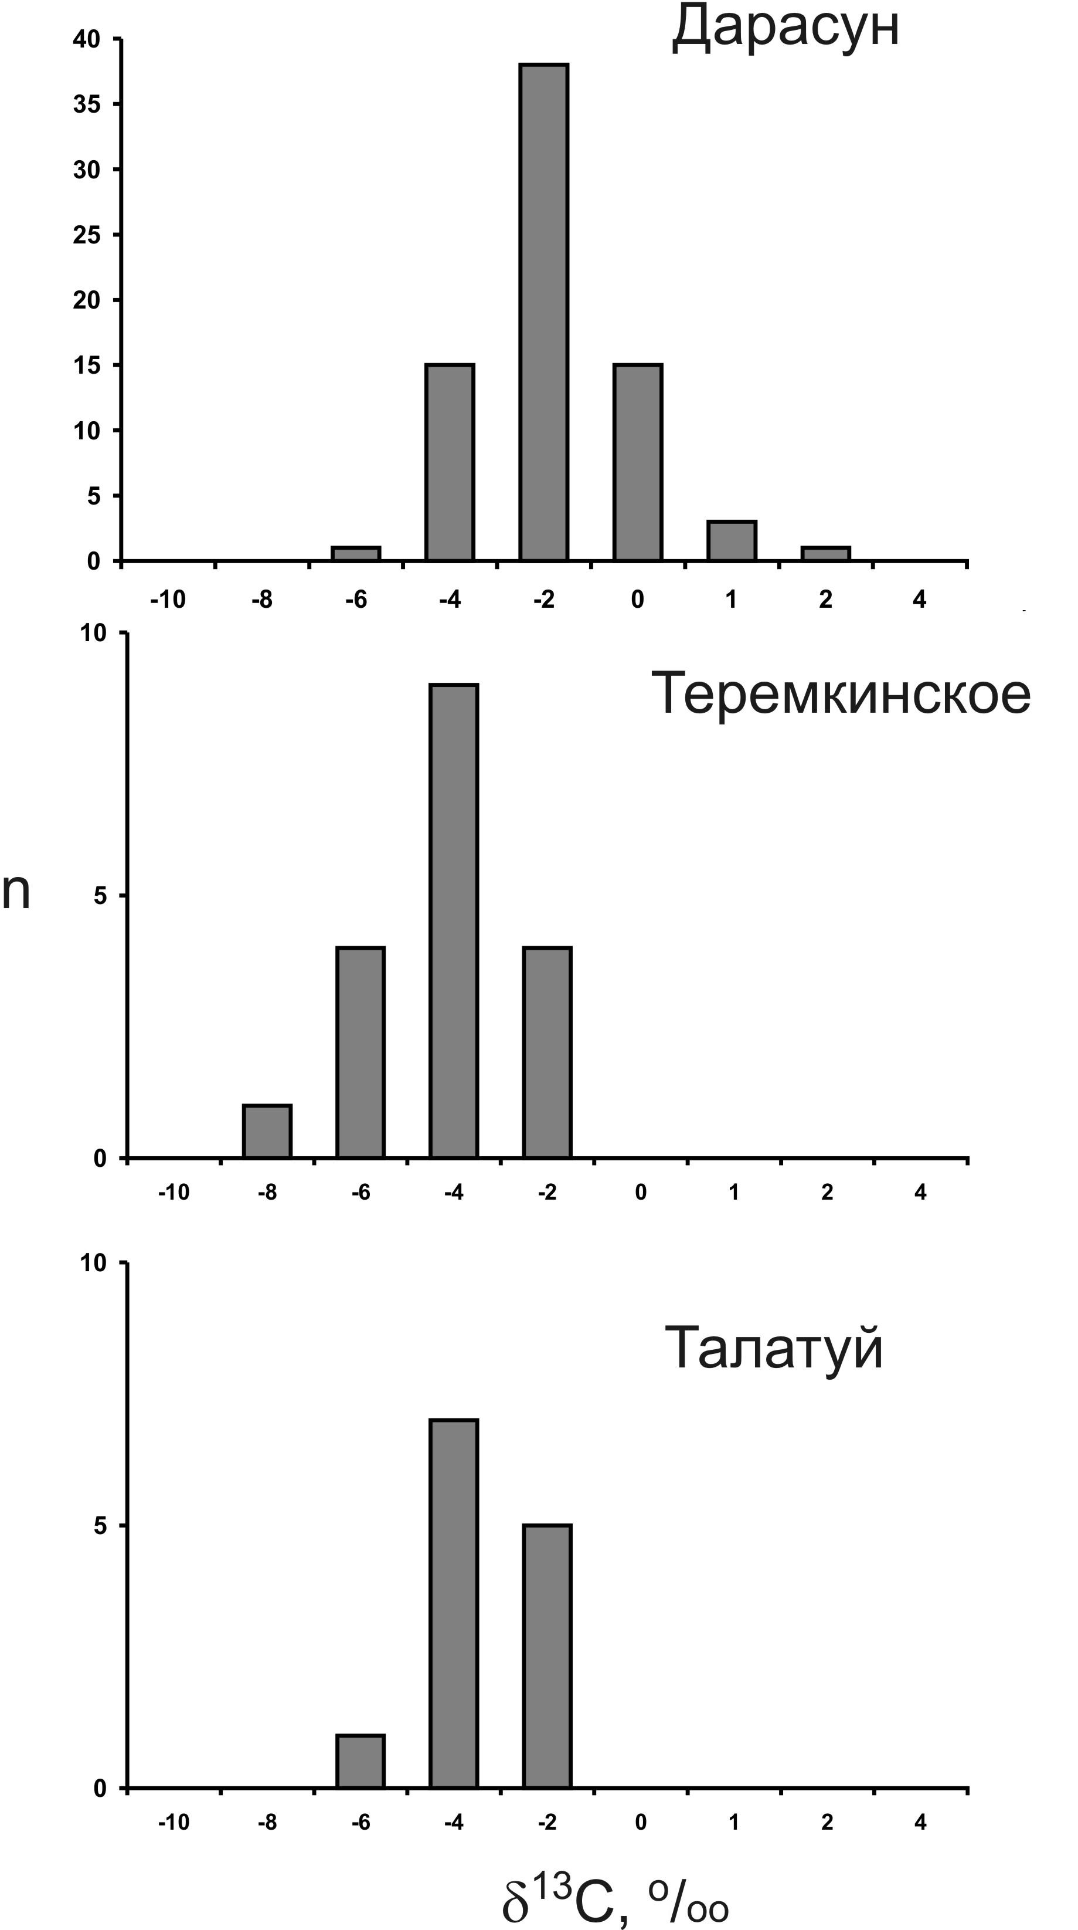
Рис. 2. Величины δ¹⁸О минералов месторождений золота Дарасунского рудного поля. | Рис. 3. Величины δ¹³C карбонатов месторождений золота Дарасунского рудного поля.

Результаты изучения изотопного состава кислорода минералов руд месторождений Дарасун, Теремкинское и Талатуй приведены на рис. 2. В целом, изотопно-кислородные параметры исследованных минералов всех трех месторождений оказались достаточно близкими, можно отметить лишь небольшую тенденцию к облегчению изотопного состава кислорода минералов руд от месторождения Дарасун к месторождению Талатуй, т. е. с возрастанием начальной температуры рудного процесса. В этом же направлении расширяется диапазон разброса значений δ¹⁸О преимущественно в область легких составов. Данные по изотопному составу кислорода карбонатных минералов из руд этих месторождений, частично взятые из публикаций [Прокофьев и др., 2007; 2010] и дополненные в настоящей работе, также вписываются в эту закономерность. В пределах отдельно взятых месторождений наблюдается утяжеление изотопного состава кислорода от минералов ранних ассоциаций к поздним карбонатам для руд месторождения Талатуй и обратная тенденция для руд месторождения Дарасун.
Полученные результаты согласуются с поведением изотопного состава кислорода гетерогенного рудообразующего углекислотно-водного флюида в процессе эволюции единой флюидно-магматической системы с начальным изотопным составом водной фазы флюида +7 ‰ для месторождения Талатуй и +9 ‰ для месторождения Дарасун. По современным представлениям эти параметры соответствуют водному флюиду магматогенной природы. Гетерогенизация флюида, содержащего значительные количества углекислоты, сопровождается фракционированием изотопов кислорода. В результате отделения углекислоты, обогащенной изотопом ¹⁸О, из нижних горизонтов рудообразующей системы и ее поступления в вышележащие горизонты происходит обогащение тяжелым изотопом кислорода флюида более высоких горизонтов. Изотопный состав кислорода рудообразующего флюида в нижней части системы при этом становится изотопно-облегченным. После прекращения процесса гетерогенизации конвекция в рудообразующей системе приводит к постепенному выравниванию изотопного состава флюида между разными уровнями, что выражается в облегчении изотопного состава кислорода поздних карбонатов месторождения Дарасун и утяжелении изотопного состава поздних карбонатов месторождения Талатуй.
Исследование изотопного состава углерода карбонатов рудных жил показали наличие легкого по изотопному составу углерода в карбонатах руд месторождений Теремкинское и Талатуй. Этот углерод вполне мог иметь магматический источник. В рудах месторождения Дарасун появляются карбонаты с относительно тяжелым изотопным составом углерода, которые могут свидетельствовать о протекании окислительно-восстановительных реакций, связанных с осаждением золота. Главной реакцией такого рода могло быть окисление железа вмещающих пород, сопровождавшееся восстановлением золота и осаждением его из раствора.
Таким образом, проведенными исследованиями установлено зональное распределение изотопного состава кислорода и углерода в минералах золотых руд месторождений Дарасунской рудной системы, которое можно объяснить разными причинами. Появление флюида с легким изотопным составом кислорода в рудообразующих флюидно-магматических системах может быть вызвано процессами фракционирования изотопов при гетерогенизации флюида, а не поступлением в систему изотопно-облегченных вод метеогенной природы.

Исследования выполнены при финансовой поддержке грантов РФФИ (№ 12-05-01083-а и № 11-05-1207офи-м) и проекта Международной геологической корреляции Юнеско IGCP 540.

Литература
Прокофьев В.Ю., Бортников Н.С., Коваленкер В.А., Винокуров С.Ф., Зорина Л.Д., Чернова А.Д., Кряжев С.Г., Краснов А.Н., Горбачева С.А. Золоторудное месторождение Дарасун (Восточное Забайкалье, Россия): химический состав, распределение редких земель, изучение стабильных изотопов углерода и кислорода в карбонатах рудных жил // Геология рудных месторождений. 2010. № 2. С. 91-125.
Прокофьев В.Ю., Бортников Н.С., Коваленкер В.А., Зорина Л.Д., Гарофало П., Гричук Д.В., Селектор С.Л. Флюидный режим Дарасунской рудообразующей системы на разных уровнях глубинности // Материалы XIII Международной конференции по термобарогеохимии и IV симпозиума APIFIS. М.: ИГЕМ РАН, 2008. Том. 2. С. 108-112.
Прокофьев В.Ю., Зорина Л.Д., Коваленкер В.А., Акинфиев Н.Н., Бакшеев И.А., Краснов А.Н., Юргенсон Г.А., Трубкин Н.В. Состав, условия формирования руд и генезис месторождения золота Талатуй (Восточное Забайкалье, Россия) // Геология рудных месторождений. 2007. Т. 49. №1. С. 37-76.
Prokofiev V.Y., Bortnikov N.S., Kovalenker V.A., Zorina L.D., Baksheev I.A., Grichuk D.V., Krasnov A.N., Selector S.L. Vertical mineralogical-geochemical zoning of Mesozoic Transbaikalia fluid-magmatic gold systems // Large igneos Provinces of Asia, Mantle Plumes and Metallogeny. Abstracts of the international symposium. Novosibirsk, 2009. P. 251-254.
Prokofiev V.Yu., Garofalo P.S., Bortnikov N.S., Kovalenker V.A., Zorina L.D., Grichuk D.V., Selektor S.L. Fluid Inclusion Constraints on the Genesis of Gold in the Darasun District (Eastern Transbaikalia), Russia // Economic Geology. 2010. V. 105. №2. P. 395-416.

